Politechnika Częstochowska
Wydział Elektryczny

Zakład Elektrotechniki

Laboratorium Zakłóceń w Układach
Elektroenergetycznych

Harmoniczne w Układach Prostowniczych

Częstochowa 2019

1. Cel ćwiczenia
Celem ćwiczenia jest zapoznanie się z podstawowymi rodzajami obwodów prostowniczych oraz generowaniem wyższych harmonicznych przez te układy.

2. Wybrane układy prostownicze

2 .1. Prostownik jednopołówkowy (1D)

Rozpatrywane jest działanie układu z rysunku 2 przy zasilaniu go napięciem sinusoidalnie zmiennym. Jeśli w danej chwili potencjał na anodzie jest wyższy od potencjału na katodzie (co zachodzi dla dodatnich połówek sinusoidy), to dioda wtedy przewodzi. Jeśli natomiast potencjał na anodzie jest niższy od potencjału na katodzie (ujemne połówki sinusoidy), to dioda nie przewodzi i jej prąd jest praktycznie równy zero (rys. 2b).

Wartość średnia napięcia wyprostowanego wynosi

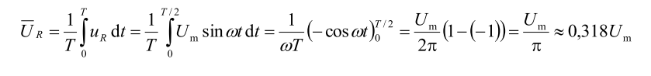
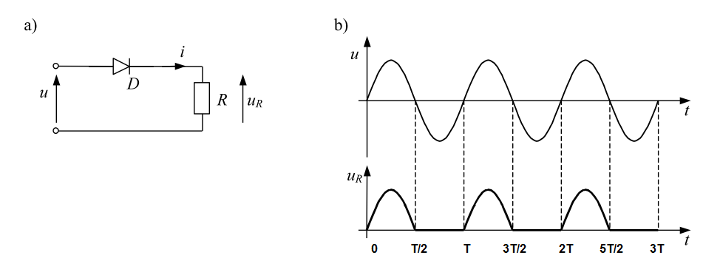

Rys. 2. Prostownik jednopołówkowy (a) i przebiegi napięć (b)

2 .3. Prostownik dwupołówkowy w układzie Graetza (4D)

Jednym z podstawowych prostowników dwupołówkowych jest tzw. mostek Graetza (rys. 3a). Kiedy potencjał węzła A jest wyższy od potencjału punktu B (w czasie od 0 do T/2), wtedy diody D1 i D4 przewodzą, a diody D2 i D3 znajdują się w stanie zaporowym. Ma to miejsce jeśli napięcie wejściowe jest większe od zera (dla dodatnich połówek sinusoidy). Jeśli napięcie wejściowe jest mniejsze od zera (w czasie od T/2 do T -ujemne połówki sinusoidalnego przebiegu), potencjał punktu A jest niższy od potencjału punktu B i wtedy diody D1 i D4 znajdują się w stanie zaporowym, a diody D2 i D3 - w stanie przewodzenia. W tej sytuacji kierunek prądu płynącego przez rezystor nie ulega zmianie (rys. 3b).

Wartość średnia napięcia wyprostowanego wynosi:

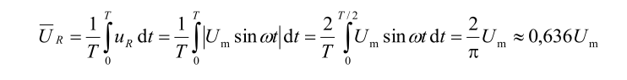

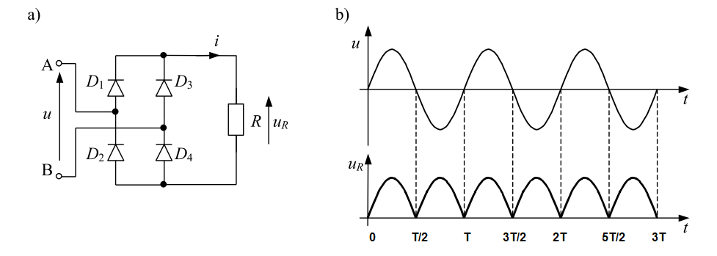
Rys. 3. Mostek Graetza (a) i przebiegi napięć (b)

2.4. Prostownik 6D

Do prostowania napięcia trójfazowego wykorzystuje się tzw. układ 6D (rys. 4a). Działa on na zasadzie podobnej do zasady działania mostka Graetza. Przypuśćmy, że początkowo węzeł A ma najwyższy potencjał, a węzeł B - najniższy (rys. 4b, pogrubione linie na górnym wykresie). Wtedy przewodzą diody D1 i D4, a pozostałe diody znajdują się w stanie zaporowym, wtedy napięcie u_{R} jest równe u_{AB} (pomijając spadki napięć na diodach). Stan taki trwa 1/6 okresu T sinusoidalnego napięcia trójfazowego.
Po tym czasie potencjał węzła C staje się niższy od potencjału węzła B (potencjał A nadal jest najwyższy) i rolę diody D4 przejmuje dioda D6 (przewodzą D1 i D6). Wtedy napięcie u_{R} = u_{AC} = -u_{CA}. Po dalszym czasie T/6 potencjał węzła B staje się najwyższy i rolę diody D1 przejmuje dioda D3 (przewodzą D3 i D6), a napięcie u_{R} = u_{BC}.
Następnie potencjał punktu A staje się najniższy (przewodzą diody D3 i D2, u_{R} = u_{BA} = -u_{AB}), potem potencjał punktu C staje się najwyższy (przewodzą diody D5 i D2, u_{R} = u_{CA}) aż wreszcie potencjał punktu B staje się najniższy (przewodzą diody D5 i D4, u_{R} = u_{CB} = -u_{BC}). Po tym czasie cykl pracy prostownika powtarza się.

Jeśli Um jest wartością maksymalną napięcia międzyfazowego, to

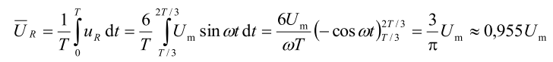

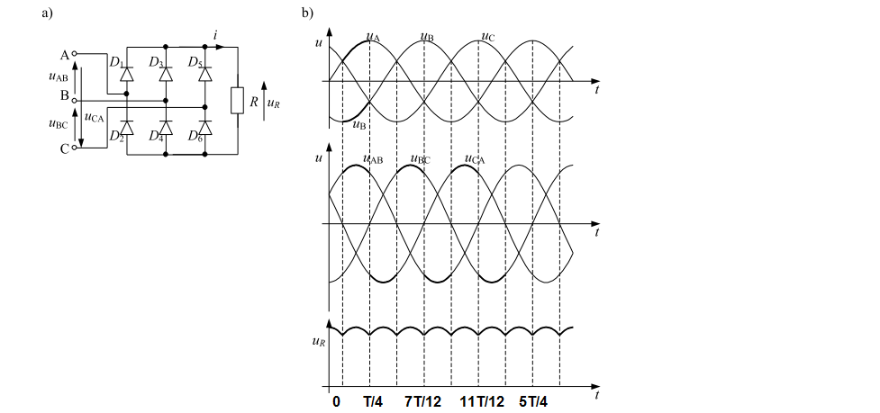

Rys. 4. Układ 6D (a) i przebiegi napięć (b)

2.5. Wygładzanie napięcia wyprostowanego

W celu polepszenia jakości napięcia lub prądu wyprostowanego na wyjście prostownika podłącza się zwykle filtr dolnoprzepustowy (rys. 5). Najprostszym z nich jest kondensator. Gdy do wyjścia prostownika podłączymy kondensator, to podczas narastania napięcia wyjściowego kondensator jest ładowany i napięcie wyjściowe pozostaje niezmienione w stosunku do napięcia w układzie bez kondensatora. Jednak podczas malenia napięcia wyjściowego kondensator rozładowuje się, częściowo podtrzymując napięcie. Im większa pojemność, tym wolniej następuje rozładowanie i tym gładszy przebieg napięcia wyprostowanego. Przebiegi napięcia wyprostowanego w układach 1D i 4D z kondensatorem przedstawiono na rysunku 6.
Z matematycznego punktu widzenia wygładzające działanie kondensatora tłumaczy się jego zdolnością do usuwania z napięcia wysokich harmonicznych.
Pozostałe (niższe) harmoniczne dają w efekcie „mniej pulsacyjny” przebieg.

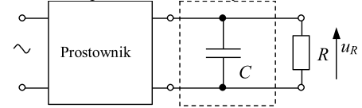
Rys. 5. Kondensator jako filtr dolnoprzepustowy

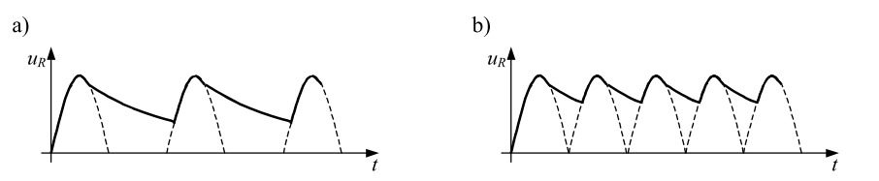

Rys.6 Wygładzone za pomocą kondensatora przebiegi napięć: a) prostownik 1D, b) prostownik 4D

2.6. Sterownik półprzewodnikowy napięcia sieciowego
Sterowniki półprzewodnikowe napięcia przemiennego są urządzeniami elektroenergetycznymi, które służą do płynnej regulacji wartości skutecznej napięcia, a co za tym idzie również wartości skutecznej prądu oraz mocy czynnej w odbiorniku.
W układach ze sterownikami prądu przemiennego regulacja napięcia możliwa jest dzięki okresowemu dołączaniu napięcia przemiennego z linii zasilającej do odbiornika. Elementami pełniącymi rolę łącznika są najczęściej tyrystory. Często stosowane jest sterowanie tyrystorów poprzez tzw. sterowanie symetryczne, w którym prąd obciążenia nie zawiera składowej stałej. Dlatego łączniki tyrystorowe muszą zapewniać przepływ prądu w dwóch kierunkach. W tym celu należy w odpowiednim momencie zsynchronizować czasy włączenia tyrystora z przebiegiem napięcia zasilającego .

Ze względu na nieliniowość charakterystyki zastosowanych łączników półprzewodnikowych, przebiegi napięć i prądów ulegają znacznym odkształceniom. Przebiegi wyjściowe w takich układach zawierają wyższe harmoniczne, a rząd harmonicznych zależny jest od sposobu sterowania i częstotliwości łączeń. W praktyce bardzo często w takim układzie sterowania prądem przemiennym stosuje się symetryczne tyrystory ( triaki), w tzw. układzie odwrotnie równoległym, bądź w układzie tyrystorowo-diodowym.
Schemat układu sterownika jednofazowego prądu przemiennego zbudowanego z dwóch tyrystorów, który zasila odbiornik rezystancyjny pokazany został na rysunku rys.7.

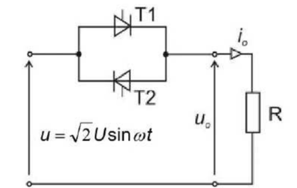
Rys.7 Jednofazowy sterownik zasilający odbiornik o charakterze rezystancyjnym

Tyrystor Tl załącza się podczas dodatniej półfali napięcia przemiennego zasilającego układ. Gdy
zmieni się polaryzacja napięcia zasilania następuje wyłączenie tego tyrystora. W czasie trwania
ujemnej półfali napięcia tyrystor T2 jest spolaryzowany w kierunku przewodzenia i zostaje on
załączony przy kącie wysterowania 180° + αz .
Kąt załączania tyrystorów wyznaczany jest od momentu przejścia przez zero sinusoidalnego przebiegu napięcia zasilania. Jego wartość zmienia się w przedziale od 0 < αz <180°.
Możliwy kąt przewodzenia każdego z tyrystorów jest równy 180° .

Wartości skuteczne: napięcia na odbiorniku Uo i prądu odbiornika Io wyznacza się z zależności:

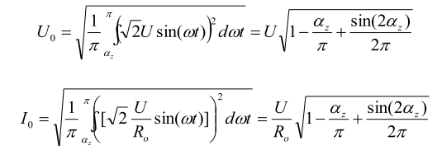

U – wartość skuteczna napięcia zasilania
αz – kąt załączania tyrystorów

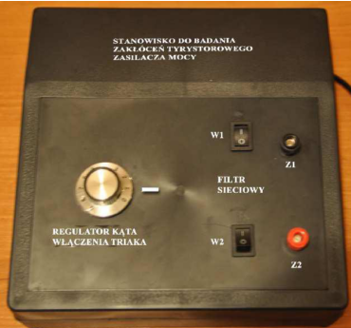

Rys. 8. Stanowisko do badania półprzewodnikowego sterownika napięcia sieciowego.

Regulacja mocy odbywa sie za pomocą 10- pozycyjnego przełącznika , aby możliwe było
sterowanie triakiem w zakresie od 0° do 180 °z krokiem co 18°.
Pozycja oznaczona „0” przełącznika P odpowiada kątowi załączania równemu 180°, wtedy w
obwodzie nie płynie prąd. Natomiast kolejna nastawa (pozycja 1) na przełączniku odpowiada
kątowi załączenia równemu180° – 18°= 162°. Im mniejszy kąt wyzwalania triaka, tym większa
jest moc przekazywana jest do odbiornika z sieci, aż do pełnej mocy, przy kącie wysterowania
równym 0° co odpowiada nastawie w pozycji „9”.

Harmoniczne napięcia i prądu w sieci zasilającej

Do przedstawienia dopuszczalnych poziomów zawartości harmonicznych w przebiegach prądów i napięć wprowadzono pojęcie współczynnika THD (ang. Total Harmonic Distortion) czyli jest to całkowita zawartość harmonicznych. Definiowany jest odpowiednio dla zawartości harmonicznych prądu i napięcia.
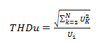 , 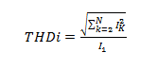
gdzie:

U_{k} ( lub I_{k}) – kolejna harmoniczna podstawowego przebiegu U₁ (lub I₁)

N – liczba harmonicznych

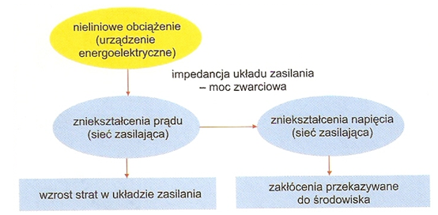

Rys. 9 Nieliniowy odbiornik jako źródło zniekształceń harmonicznych prądu powodujcy zniekształcenie napięcia w sieci zasilania.

Dla przypadku nieliniowych odbiorników współczynnik mocy oznaczony jako PF (Power Factor) zapisany został jako:
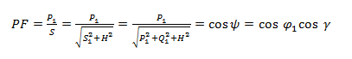

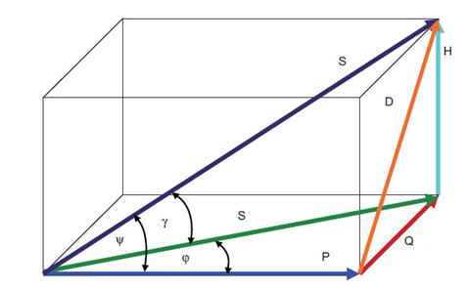

Rys. 10 Prostopadłościan mocy dla odbiornika nieliniowego

Równanie mocy przyjmuje postać:

gdzie:
-moc dystorsji (zniekształcenia):
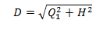
-moc odkształcenia:
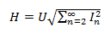

Współczynnik mocy DPF nie ulega zmianie i dotyczy dziedziny podstawowej składowej:

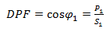
Zwykle zachodzą w układach sieciowych następujące warunki:

- Moc robocza jest znacznie większa od mocy odbitej generowanej przez odkształcone sieciowe napięcie zasilające

$P_{1}+\sum_{i=2}{P_{i}}=P_{1}$
2. Wartość współczynnika THDu jest zwykle mniejsza od 10%, zatem U≈U₁
Po uwzględnieniu powyższych warunków otrzymuje się równanie na współczynnik mocy λ w postaci:

$$λ=\text{cos}ψ=\frac{P_{1}}{\left|U_{1}I_{1}\right|\sqrt{1+({\text{THDi}}/{\text{100}})^{2}}}=\text{cos}ϕ\frac{1}{\sqrt{1+({\text{THDi}}/{\text{100}})^{2}}}$$
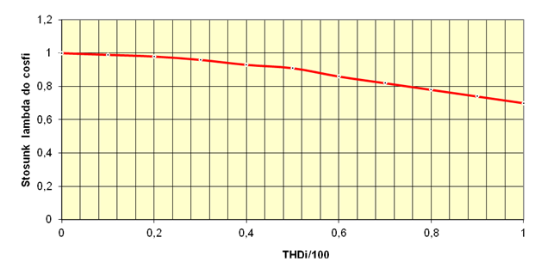
Rys.11 Zależność współczynnika cosψ od zawartości harmonicznych przy cosφ=1.
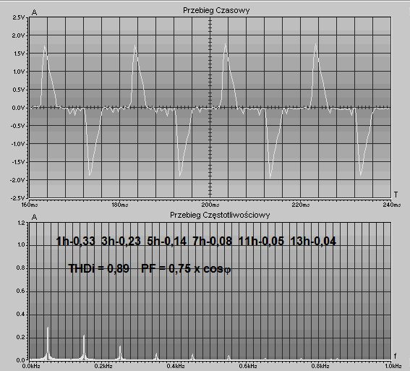

Rys.12 Przykładowy przebieg prądu sieciowego dla prostownika dwupołówkowego oraz jego rozkład na składowe harmoniczne.
- Przebieg ćwiczenia
  - Badanie prostowników
Badanie prostownika a) jednopołówkowego (1D) oraz b) dwupołówkowego w układzie Graetza (4D)

Zestawić układ wg schematu jak na rys. 3.1(prostownik jednopołówkowy) oraz jak na rys 3.2 (prostownik dwupołówkowy).

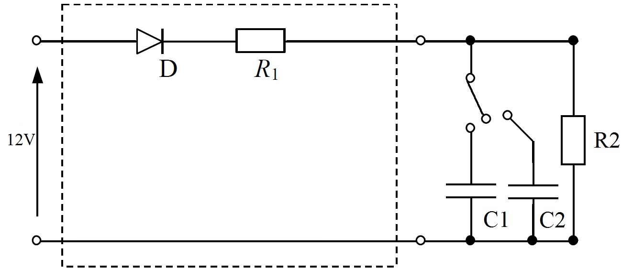

Rys.4.1 Schemat układu badawczego dla prostownika jednopołówkowego (1D)

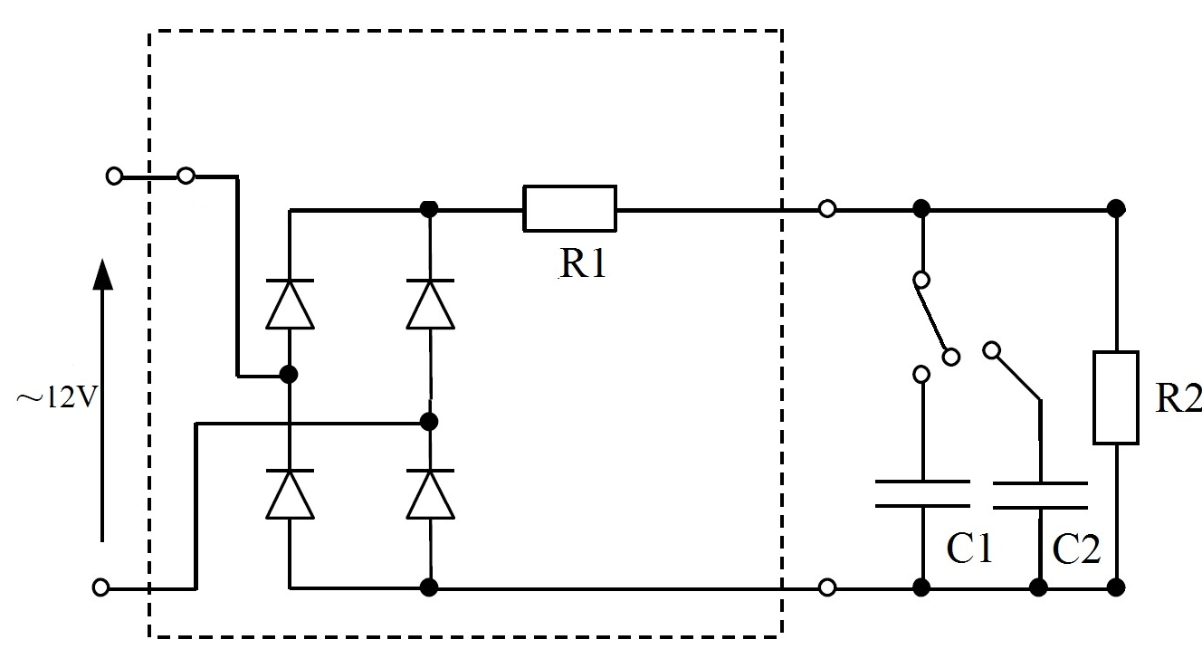

Rys.4.2 Schemat układu badawczego dla prostownika dwupołówkowego (4D)

Należy zarejestrować przebiegi prądu i napięcia na obciążeniu (prostownik 1D, oraz prostownik 4D) dla trzech przypadków (bez kondensatora, z kondensatorem C1, z kondensatorem C2). Przebiegi należy zarejestrować łącznie z rozkładem na szereg harmonicznych.
Otrzymane pliki zapisać w formacie BMP (.bmp).

4.2 Badanie źródeł światła

- Połączyć układ jak na poniższym rysunku

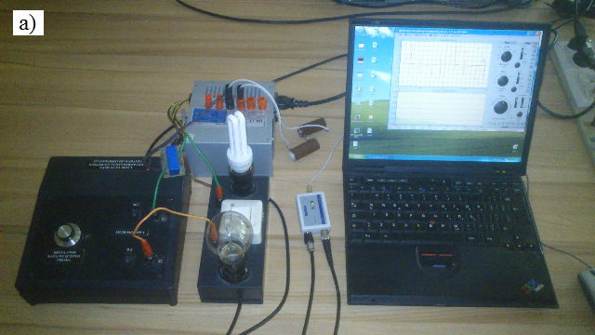

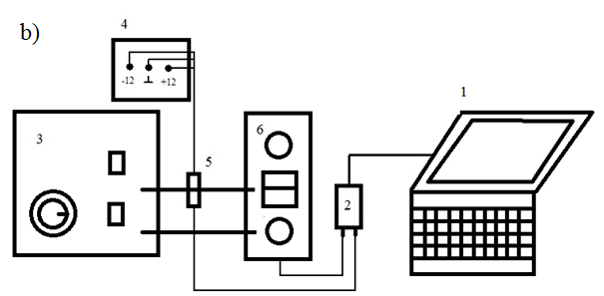

Rys.4.3 Stanowisko laboratoryjne a) widok ogólny, b)schemat 1) komputer, 2) przystawka oscyloskopowa, 3) przystawka do badania zakłóceń ze zmiennym kątem α, 4) zasilacz impulsowy, 5) przetwornik prądu LEM LA 100-P (stała 1A/1V), 6) przetwornik napięcia z gniazdami
2- Jako odbiorniki badane będą:
- żarówkę 100W,
- żarówkę energooszczędną 11W,
- żarówkę typu LED 12W,
3- Włączyć komputer z programem do badania przebiegów harmonicznych
4 -Włączyć dany odbiornik i rejestrować jego przebiegi w przedziale przesunięcia konta wysterowania od α=18 do α= 126 stopni (0-6)
- -Wyniki pomiarów zapisać na komputerze w formacie BMP (.bmp)
5 Opracowanie Sprawozdania
- strona tytułowa podobnie jak w instrukcji
- cel ćwiczenia
- schematy
- zamieścić przebiegi czasowe napięcia i prądu oraz ich rozkłady harmoniczne (Na jednej stronie zamieścić 4 wykresy)
- wyznaczyć współczynniki THD_{u} , i THD_{i} , wyznaczyć współczynnik mocy PF (cosψ).
- określić zawartość harmonicznych (THDu) dla różnych kątów αz.
- Podać wnioski

- Pytania sprawdzające
1. Podać definicję jakości energii elektrycznej.
2. Podać wzór na całkowitą zawartość harmonicznych napięcia THD_{u.}
3. Podać wzór na współczynnik PF w zależności od THD_{i.}
4. Podać składowe prądów wg teorii mocy Czarneckiego.
5. Co to jest korektor współczynnika mocy PFC.
6. Podać definicję współczynnika DPF (cosφ).
7. Podać wzory na moc czynną, bierną i pozorną.
8. Podać wzór na współczynnik mocy PF dla przypadku nieliniowych odbiorników.
9. Narysować prostopadłościan mocy.
10. Omówić działanie mostek Graetza.
Literatura
[1] Czarnecki L., Moce w obwodach elektrycznych z niesinusoidalnymi przebiegami prądów i napięć, Wyd. I, Warszawa, Oficyna Wydawnicza Politechniki Warszawskiej, 2005, ISBN 83-7207-578-6
[2] Firlit Andrzej, Teoria mocy w obwodach prądu przemiennego, „Elektro info”, 2009, nr. 12, s. 26-32.
[3] Hanzelka Zbigniew, Jakość energii elektrycznej część 4- Wyższe harmoniczne napięć i prądów, Kraków, Akademia Górniczo-Hutnicza
[4]Szymański Jerzy, Harmoniczne prądu i napięcia w sieci zasilającej, „elektro info”, 2007, nr. 9, s.86-89

